Technická specifikace

Název akce: Silnice III/24017 Havárie zemního tělesa komunikace ulice Ke Hřbitovu v Kralupech nad Vltavou - oprava
Místo realizace: : III/24017, ul. Ke Hřbitovu v Kralupech nad Vltavou
Staničení: III/24017 km cca 5,500-5,900
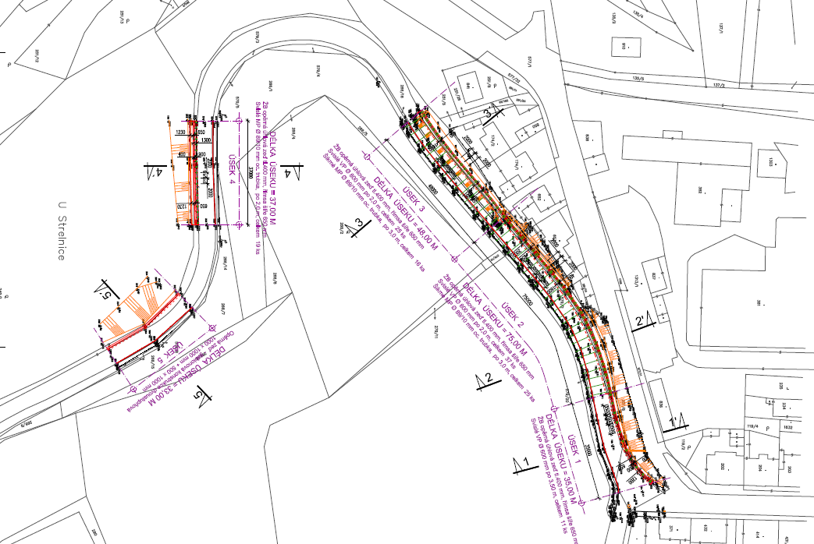
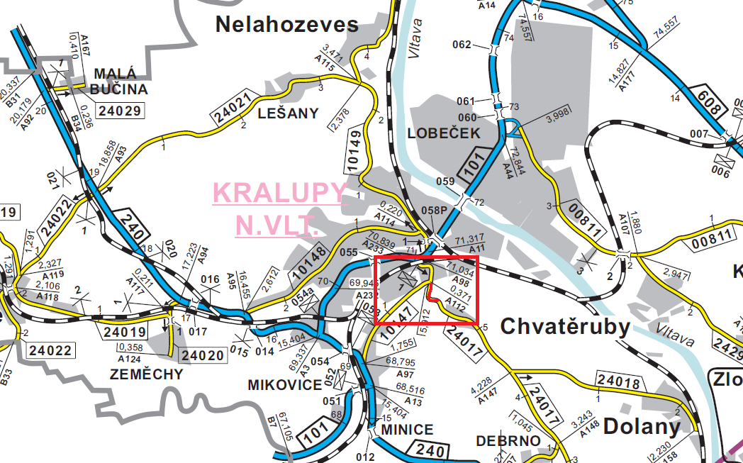
Záměr akce:
Záměrem akce je výstavba opěrného systému a komunikace na úseku silnice III/24017, ul. Ke Hřbitovu v Kralupech nad Vltavou, kde došlo k havárii zemního tělesa (úsek č. 3) a doplňujících čtyřech úsecích (úsek č.1, 2, 4, 5), kde již poruchy vozovky vykazují totožné známky poškození a není vyloučena hrozba ztráty stability zemního tělesa komunikace stejně jako u úseku č. 3.
Podrobný popis viz technická zpráva.

Dále se během výstavby požaduje zajištění zpracování projektové dokumentace ve stupni DSP/PDPS včetně zajištění povolení stavby (stavebního povolení).

Termín realizace: ihned po výběru zhotovitele, předpokládaná doba výstavby 8 měsíců – rozdělení na etapy (do konce měsíce listopadu 2019 musí být prioritně provedena výstavba minimálně úseku č. 3 tak, aby bylo možné po dobu zimního období na dané komunikaci obnovení silničního provozu. Po skončení zimního období bude dále pokračovat výstavba dalších úseků).

Záruční doba: 60 měsíců

Financování: účelová dotace SFDI

Kontaktní osoba:
Lenka Chmelová, vedoucí TSÚ – oblast Mnichovo Hradiště, tel:736 623 720
e-mail: lenka.chmelova@ksus.cz
Karel Sulek, silniční technik – dozor a ochrana silniční sítě, tel: 602 739 774
e-mail: karel.sulek@ksus.cz
Tomáš Pecka, silniční technik – dozor a ochrana silniční sítě, tel: 736 623 713
e-mail: tomas.pecka@ksus.cz
Vladimír Krejča, vedoucí provozu - oblast Mnichovo Hradiště, tel. 602 489 625
e-mail: vladimir.krejca@ksus.cz
Michal Novák, provozní cestmistr, tel. 736 623 735
e-mail: michal.novak@ksus.cz

